**Frelser**

**Documento de Arquitetura de Software**

**Histórico da Revisão**

|  |  |  |  |
| --- | --- | --- | --- |
| **Data** | **Versão** | **Descrição** | **Autor** |
| 06/março/2021 | 1.0 | Início do doc. de arq. | Érico M. Bandeira  João Vítor Morandi Lemos  Rafael Teodósio  José Aquiles  João Vitor M. R. Silva |
|  |  |  |  |
|  |  |  |  |
|  |  |  |  |

**Índice**

1. Introdução

2 Finalidade

3 Escopo

4 Definições, Acrônimos e Abreviações

5 Referências

6 Visão Geral

7 Representação Arquitetural

8 Visão Lógica

9 Visão da Implementação

**Documento de Arquitetura de Software**

1. **Introdução**

Esse documento mostra uma visão geral do projeto Frelser no quesito de arquitetura, de forma a mostrar como o mesmo estará sendo desenvolvido.

1. **Finalidade**

Este documento oferece uma visão geral arquitetural do projeto em si. O objetivo deste documento é capturar e comunicar as decisões arquiteturais significativas que foram tomadas em relação ao Frelser e como ele será integrado ao hardware.

1. **Escopo**

No documento são abordados temas relacionados com a arquitetura do projeto, como a visão geral, a visão de implementação, o desempenho e a qualidade.

1. **Definições, Acrônimos e Abreviações**

Frelser: Nome do Projeto, significa salvador em dinamarquês.

1. **Referências**

POPOV, Sergei. **Local modifiers in the Tangle**. 2018. Disponivel em < https://assets.ctfassets.net/r1dr6vzfxhev/4p2Jh4jQzYwmQSqScgKW2G/6bd776742d48e6a44fca66845e956e8e/Local_Modifiers_in_the_Tangle.pdf > acessado em 06/03/2021

POPOV, Sergei. **On the Tangle, White Papers, Proofs, Airplanes, and Local Modifiers.** Disponivel em <https://blog.iota.org/on-the-tangle-white-papers-proofs-airplanes-and-local-modifiers-44683aff8fea/> acessado em 06/03/2021

1. **Visão Geral**

O documento tem suas respectivas visões e em cada uma delas seu enunciado ou diagrama que a representa.

1. **Representação Arquitetural**

A comunicação com o hardware se dará por uma Raspberry Pi. O aprendizado de máquina será feito utilizando python auxiliado pelo TensorFlow.

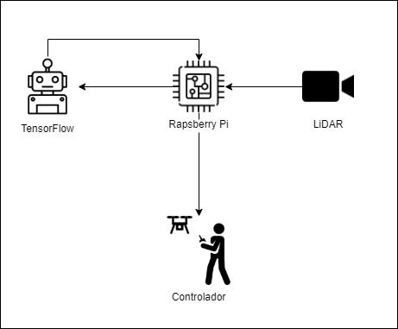

Figura 1: Diagrama de arquitetura

1. **Visão Lógica**

O diagrama abaixo descreve a atividade que o usuário e o drone vão realizar durante a atividade de resgatar e/ou ler uma área afetada.

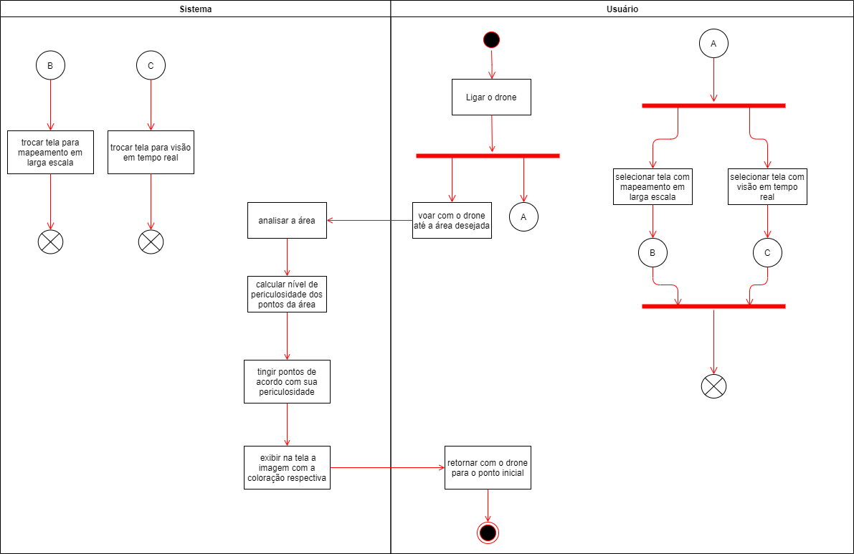

Figura 2: Diagrama de atividades

1. **Visão da Implementação**

Será utilizado aprendizado de máquina para realizar o processamento de imagens e mapeamento da área. Também será utilizado para definir a periculosidade da área analisada.

1. **Dispositivos e serviços**

* Raspberry Pi

Série de computadores de placa única.

* TensorFlow

Biblioteca de código aberto para aprendizado de máquina aplicável a uma ampla variedade de tarefas.